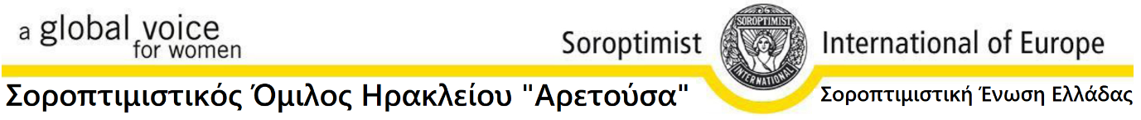

Ηράκλειο, 8 Μαρτίου 2022

Δ Ε Λ Τ Ι Ο Τ Υ Π Ο Υ

8 Μαρτίου 2022: Οι Ευρωπαίες Σοροπτιμίστριες τιμούν
την ΗΜΕΡΑ της ΓΥΝΑΙΚΑΣ και στηρίζουν έμπρακτα
τις Γυναίκες και τα παιδιά της εμπόλεμης ζώνης
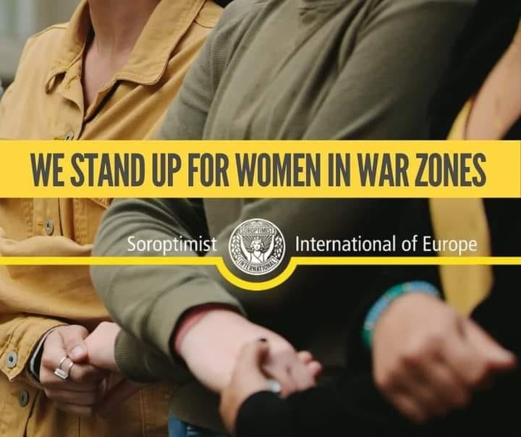

Η Παγκόσμια Ημέρα της Γυναίκας είναι διαφορετική εφέτος! Οι συνήθεις επετειακές αναφορές στους αγώνες και τις διεκδικήσεις του γυναικείου κινήματος δεν μπορούν να αγνοήσουν τις δραματικές εικόνες γυναικών που μαζί με τα παιδιά τους παίρνουν το δρόμο της προσφυγιάς.
Εδώ και δέκα μέρες όλος ο πλανήτης παρακολουθεί άφωνος να διαδραματίζεται ένας πόλεμος σε ευρωπαϊκό έδαφος, που εξελίσσεται σε απέραντη ανθρωπιστική κρίση.
Οι Ελληνίδες Σοροπτιμίστριες, μέλη της Ευρωπαϊκής Σοροπτιμιστικής Ομοσπονδίας, είμαστε στο πλευρό του πολύπαθου λαού της Ουκρανίας και δη των Γυναικών και παιδιών στις εμπόλεμες ζώνες και αναλαμβάνουμε πρωτοβουλίες.
Υψώνουμε φωνή αγωνίας για την υγεία και την ευημερία εκατομμυρίων γυναικών και κοριτσιών που είναι εκτεθειμένες/α σε πιθανό τραυματισμό, απώλεια των σπιτιών και των θέσεων εργασίας τους, εκτοπισμό, απώλεια εκπαίδευσης, βιασμό και θάνατο. Οι γυναίκες είναι πολύ πιο ευάλωτες από τους άνδρες στα εγκλήματα πολέμου.
Καλούμε τα κράτη να σεβαστούν τα ανθρώπινα δικαιώματα όλων των γυναικών και κοριτσιών στις εμπόλεμες ζώνες, όπως αναφέρονται στη Σύμβαση για τα Ανθρώπινα Δικαιώματα του Συμβουλίου της Ευρώπης, στην οποία συμφώνησαν να προσχωρήσουν όλα τα κράτη μέλη του Συμβουλίου της Ευρώπης, συμπεριλαμβανομένης της Ρωσίας και της Ουκρανίας.
Προτρέπουμε επίσης όλες τις ευρωπαϊκές χώρες να καλωσορίσουν τους πολίτες της εμπόλεμης ζώνης που εγκαταλείπουν τη ζώνη μάχης και αναζητούν ασφάλεια. Οι γυναίκες και τα κορίτσια θα πρέπει να λαμβάνουν ειδική προστασία λόγω της μεγαλύτερης ευαλωτότητάς τους.
Συνεχίζουμε τον αγώνα μας για την προάσπιση των Γυναικείων δικαιωμάτων, την Εκπαίδευση και Ενδυνάμωση της Γυναίκας πάντα με γνώμονα την Ισότητα των Φύλων μέσω Προγραμμάτων και Εκστρατειών Συνηγορίας .
Φέτος λόγω των δύσκολων συνθηκών τιμούμε και στηρίζουμε έμπρακτα τη Γυναίκα– Πρόσφυγα και τα παιδιά στις εμπόλεμες ζώνες.
Για το λόγο αυτό η Ευρωπαϊκή Σοροπτιμιστική Ομοσπονδία:
α) δημιούργησε Ταμείο Αρωγής για περιπτώσεις Καταστροφών (Disaster relief fund) ( https://www.soroptimisteurope.org/donate/disaster-relief-fund/ ) το οποίο θα καλύπτει άμεσα έκτακτες ανάγκες στις εμπόλεμες ζώνες ( αγορά ειδών πρώτης ανάγκης, τρόφιμα, πάνες, power banks, στήριξη κέντρων υποδοχής προσφύγων κλπ )
β) δημιούργησε ήδη 5 χρηματοδοτούμενα προγράμματα άμεσης στήριξης προσφύγων στις γειτονικές χώρες υποδοχής προσφύγων μέσω του δικτύου των Σοροπτιμιστικών Ομίλων στις χώρες αυτές ( Σλοβακία, Πολωνία, Μολδαβία και Ρουμανία ) ( https://soroptimist-projects.org/status-of-projects/ ).
Οι πρώτες αποστολές μας ανθρωπιστικής βοήθειας έχουν ήδη φτάσει στον προορισμό τους!
Ελάτε μαζί μας για ΝΑ ΒΟΗΘΗΣΟΥΜΕ ΤΙΣ ΓΥΝΑΙΚΕΣ ΣΤΙΣ ΕΜΠΟΛΕΜΕΣ ΖΩΝΕΣ.
Με ένα κλικ στις παραπάνω διευθύνσεις ή στο QR code που ακολουθεί, μπορείτε να συνδράμετε οικονομικά τα προγράμματα της Ευρωπαϊκής Σοροπτιμιστικής Ομοσπονδίας.
Για τυχόν περισσότερες πληροφορίες μπορείτε επίσης να απευθυνθείτε στον ΣΟΡΟΠΤΙΜΙΣΤΙΚΟ ΟΜΙΛΟ ΗΡΑΚΛΕΙΟΥ, e-mail: elenmpre@gmail.com

Η Πρόεδρος του Ομίλου

Ελένη Μπρεδάκη-Μαρινέλλη

